Министерство образования Российской Федерации

Пензенский государственный университет Кафедра «Вычислительная техника»

ОТЧЁТ

По лабораторной работе №1

По курсу «Электротехника, Электроника и Схемотехника»

на тему: «Изучение свойств и возможных применений операционных усилителей»

Выполнили:

студенты группы 20ВВ4:

Кривцов Н.А.

Горбунов Н.А.

Принял:

Бычков А.С.

Семёнов А.О.

Пенза 2022

**Цель работы:** изучение основных параметров и возможных применений операционных усилителей.

1. **Изучение особенностей работы повторителя.**
   1. **Изучение работы повторителя в линейном режиме работы**

Собрали схему повторителя и подали на его вход синусоидальный сигнал с генератора.

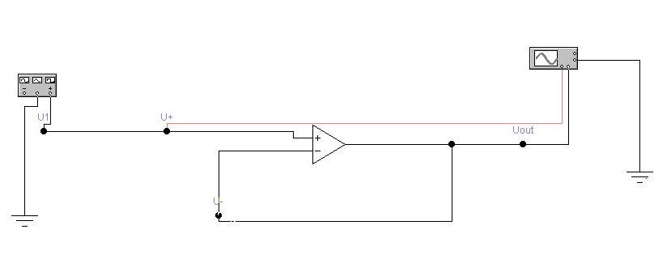

Рисунок - Схема повторителя

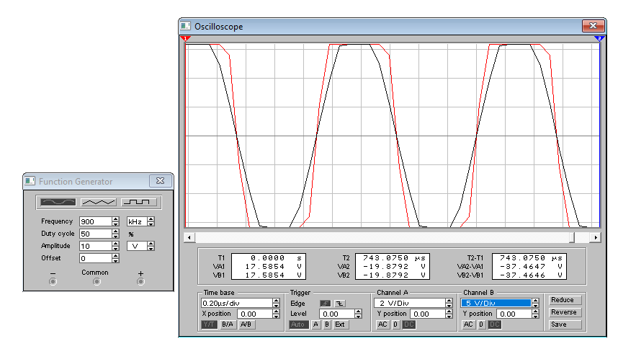

Рисунок - Подача на вход синусоидального сигнала

Измерили период, частоту и амплитуду входного и выходного сигналов.

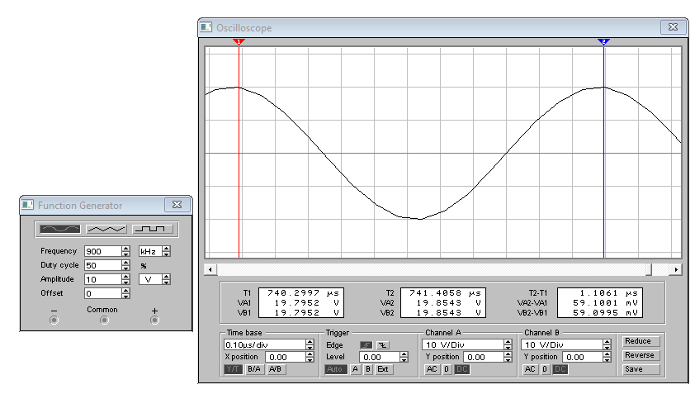

Рисунок - Период входного и выходного сигнала

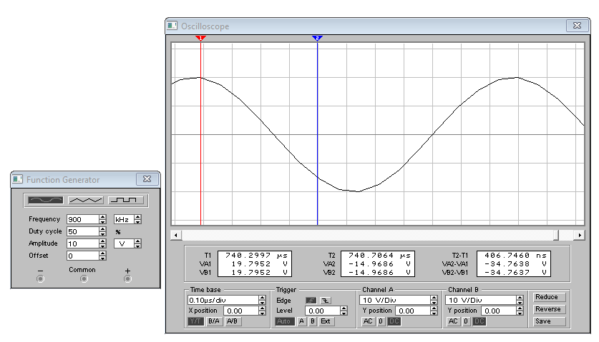

Рисунок - Амплитуда входного и выходного сигнала

* 1. **Измерение скорости слежения (максимальной скорости изменения выходного сигнала) операционного усилителя**

Подали на вход повторителя импульсы с выхода F16, F8 или F4.

Измерили разность выходных уровней ΔU и временные интервалы нарастания и спада.

Рассчитали скорость слежения (slew rate) при нарастании V+(В/мкс) и при спаде V-(В/мкс) выходного сигнала.

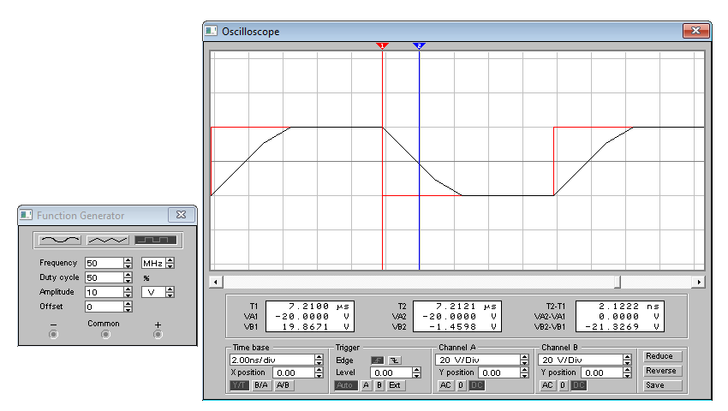

Рисунок - Временной интервал нарастания

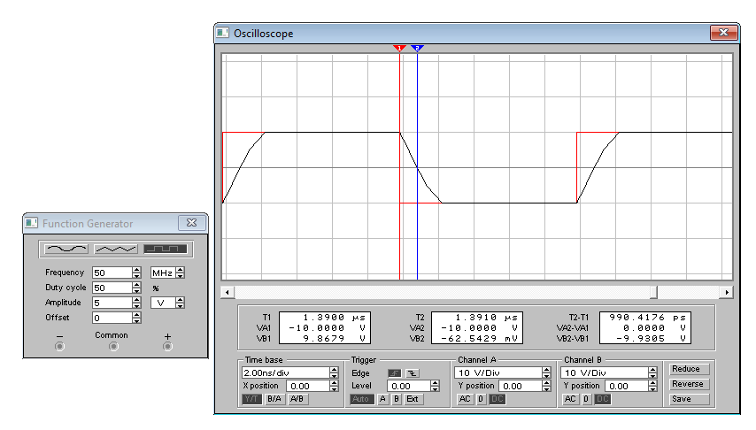

Рисунок - Временной интервал спада

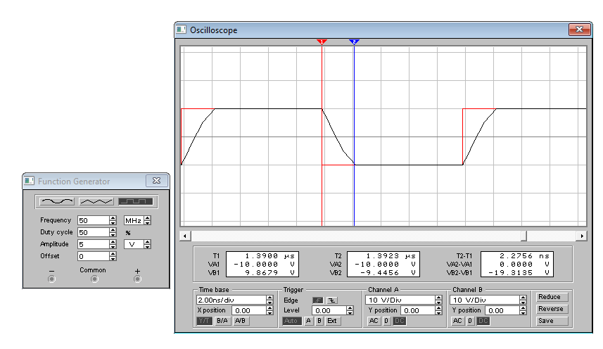

Рисунок - Скорость слежения

V+ = V- = 5 / 0,002756 ms = 1814 V/ms

V+ = V- = 5 / 0,0009904176 ms = 5048 V/ms

1. **Изучение особенностей работы масштабирующих усилителей.**
   1. Собрали усилитель по схеме рис. 10.3, а. Сопротивления резисторов выбрали с учетом номера бригады из табл. 10.1



Подключили каналы осциллографа к входу и выходу усилителя.

Подали на вход усилителя гармонический сигнал с амплитудой, при которой не наблюдаются амплитудные искажения выходного сигнала (примерно 1 В), частоту выберите в диапазоне от 500 Гц до 5 кГц.

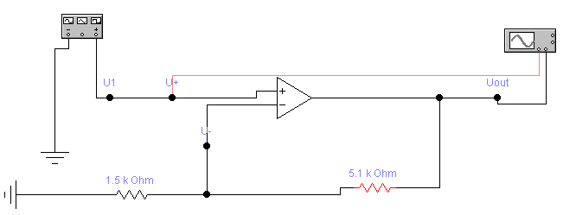

Рисунок - Схема усилителя (не инвертирующий полярность)

Измерили амплитуды входного и выходного сигналов и рассчитали коэффициент усиления по напряжению собранной схемы. С учетом используемых резисторов рассчитали теоретический коэффициент усиления и сравнили результаты.

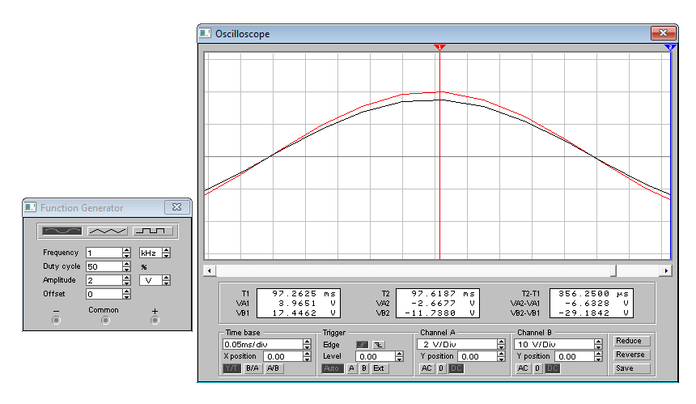

Рисунок - Амплитуда входного и выходного сигнала

Коэф. усиления по напряжению:

K = $\frac{U_{out}}{U_{1}}=$ $\frac{17,4462}{2}=$ 8,7321

Теоретический коэф. усиления:

K = 4,4

* 1. Собрали усилитель по схеме рис. 10.3, б и повторили измерения, выполненные в предыдущем пункте при примерно той же амплитуде входного сигнала и частоте.

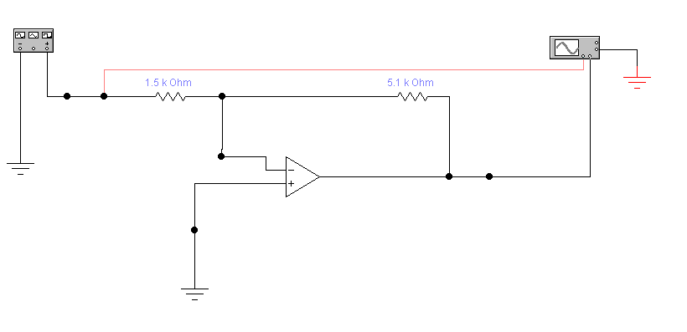

Рисунок - Схема усилителя (инвертирующий полярность)

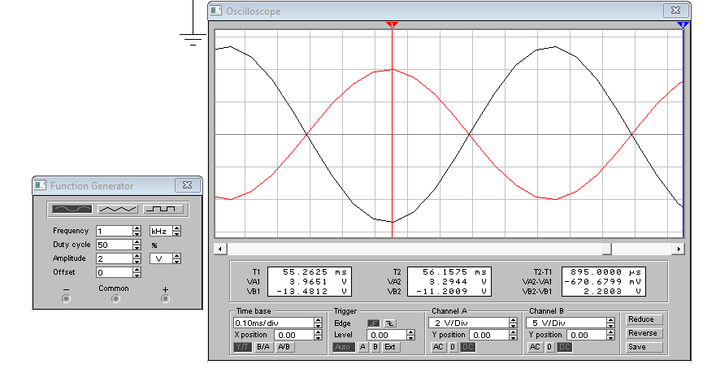

Рисунок - Амплитуда входного сигнала

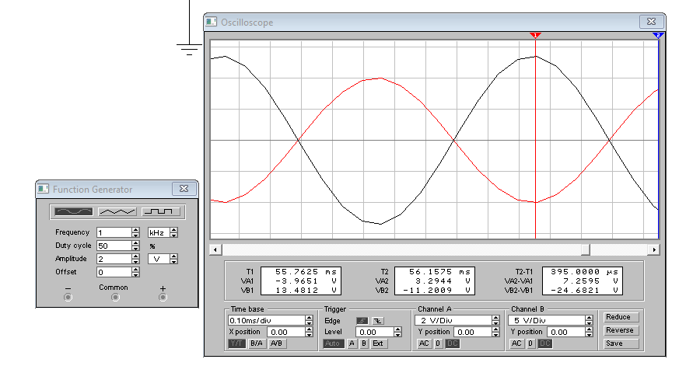

Рисунок - Амплитуда выходного сигнала

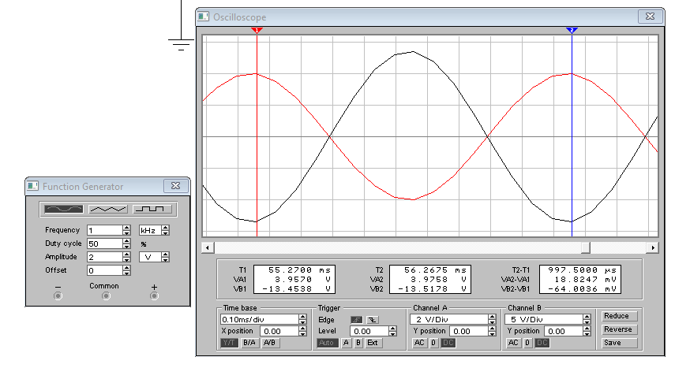

Рисунок - Период входного сигнала

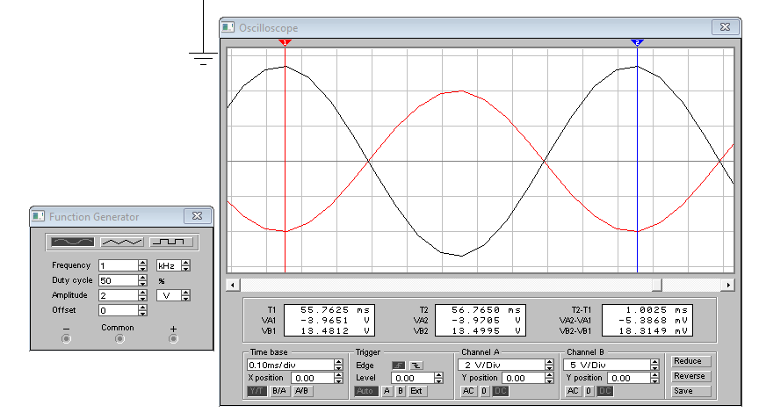

Рисунок - Период выходного сигнала

* 1. При действии на вход гармонического сигнала включили параллельно резистору обратной связи (R2) диод. Измерили амплитуду выходного сигнала.

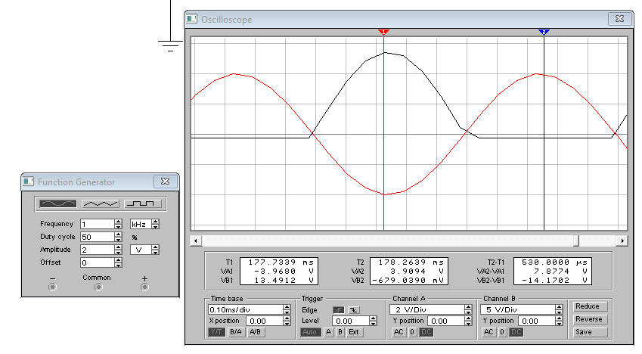

Рисунок - Амплитуда выходного сигнала (Анод)

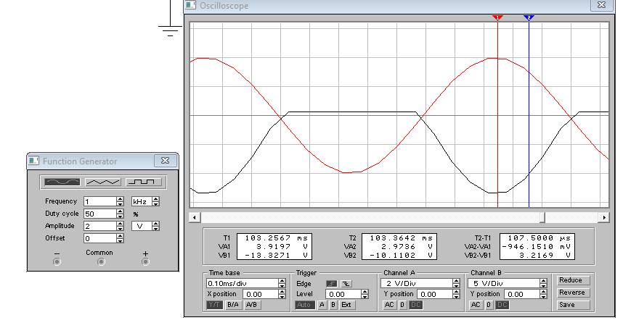

Рисунок - Амплитуда выходного сигнала (Катод)

* 1. Увеличивая частоту сигнала и амплитуду, добились искажений выходного сигнала, связанных со скоростью слежения сигнала усилителем. Измерили амплитуду и частоту выходного сигнала и рассчитали максимальное значение производной синусоидального сигнала.

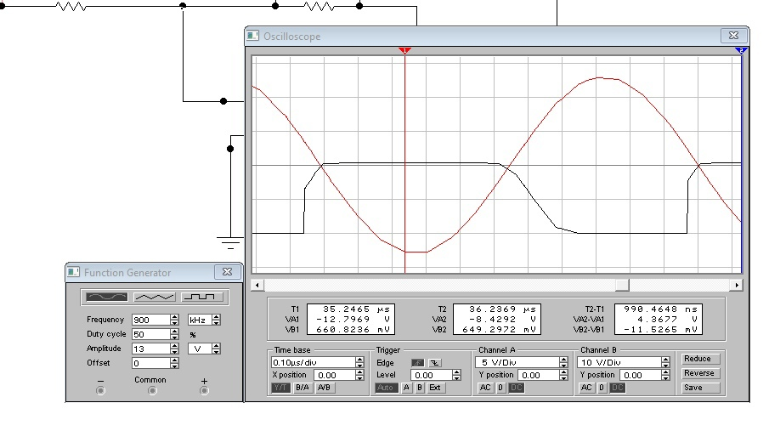

Рисунок - Искажение выходного сигнала при изменении амплитуды и частоты сигнала

1. **Изучение некоторых применений операционных усилителей.**
   1. **Изучение суммирующего усилителя**

Собрали предложенную на рис. 10.2, б схему, выбрав сопротивления резисторов из табл. 10.1, а сопротивление резистора R3 задали равным 10 кОм. Подали на входы разнополярные напряжения величиной вблизи одного-двух вольт, контролируя входные и выходное напряжения вольтметрами постоянного тока. Произвели измерения и убедились в том, что усилитель не выходит из линейного режима. Произвели расчет выходного напряжения с учетом выбранных сопротивлений и входных напряжений и сравнили с результатами измерений.

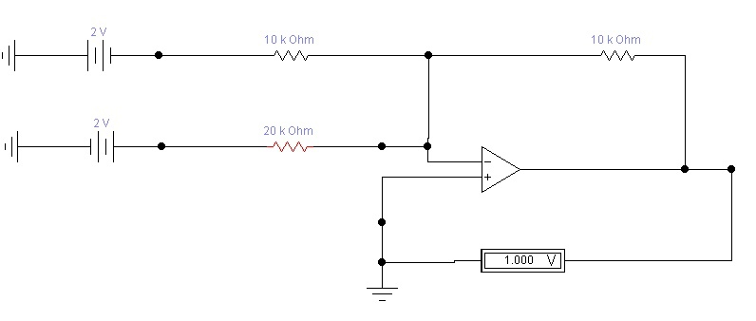

Рисунок - Схема суммирующего усилителя

* 1. **Изучение модели цифроаналогового преобразователя**

Собрали схему, предложенную на рис. 10.5. Подключили дополнительный вольтметр к выходу первого усилителя. Определили, какой ключ коммутирует старший разряд и, перебирая все возможные состояния входных ключей, как это делается при составлении таблицы истинности булевой функции, сняли зависимость выходных напряжений от состояний ключей. Определили величину кванта и записали в аналитическом виде полученную зависимость аналогового напряжения на выходе от формируемого кода, от состояний ключей.

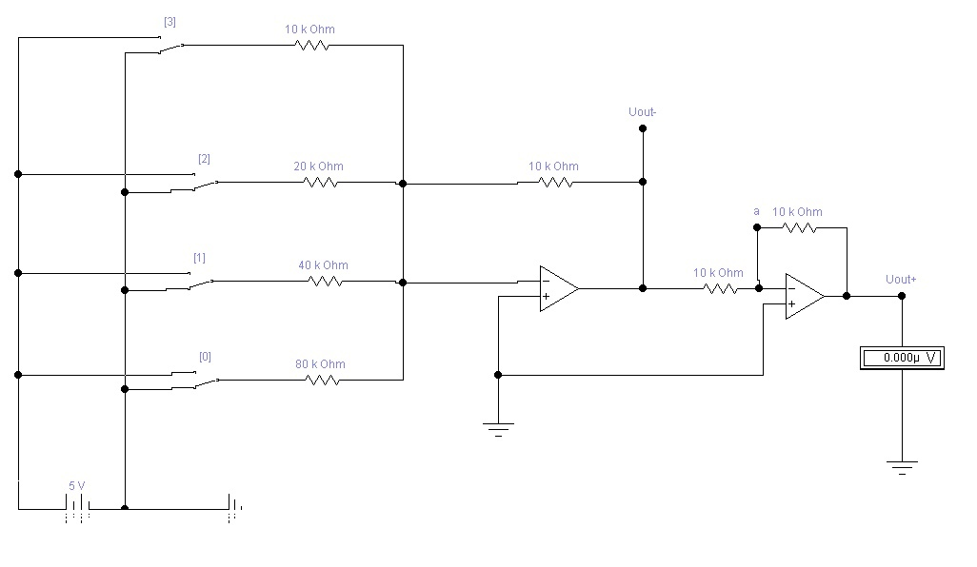

Рисунок - Схема цифроаналогового преобразователя

Таблица - Таблица истинности

|  |  |  |  |  |
| --- | --- | --- | --- | --- |
| 0 | 1 | 2 | 3 | V |
| 0 | 0 | 0 | 0 | 0 |
| 0 | 0 | 0 | 1 | 0,625 |
| 0 | 0 | 1 | 0 | 1,25 |
| 0 | 0 | 1 | 1 | 1,875 |
| 0 | 1 | 0 | 0 | 2,5 |
| 0 | 1 | 0 | 1 | 3,125 |
| 0 | 1 | 1 | 0 | 3,75 |
| 0 | 1 | 1 | 1 | 4,375 |
| 1 | 0 | 0 | 0 | 5 |
| 1 | 0 | 0 | 1 | 5,625 |
| 1 | 0 | 1 | 0 | 6,25 |
| 1 | 0 | 1 | 1 | 6,875 |
| 1 | 1 | 0 | 0 | 7,5 |
| 1 | 1 | 0 | 1 | 8,125 |
| 1 | 1 | 1 | 0 | 8,75 |
| 1 | 1 | 1 | 1 | 9,375 |

**Вывод:** в ходе выполнения данной лабораторной работы изучили основные параметры и возможные применения операционных усилителей.